**1.**根据如下所述创建3个类，并抽象出一个抽象父类Shape，定义其用于计算面积的抽象方法，实现3个类的功能。

（1）创建Circle 、Triangle、Rectangle三个类（放入一个同名的java文件中）将其放入org .edu2act .figure包中。

（2）创建名为ShapeTest的测试类，编写main()方法测试这三个类。

（3）其中圆的半径,三角形的三边,方形的长与宽都为double类型, 都不能为负(在构造函数中验证); 三角形三边关系: 任意两边之和都大于第三边。

提示：已知三角形的三边长，利用海伦——秦九昭公式求三角形面积：

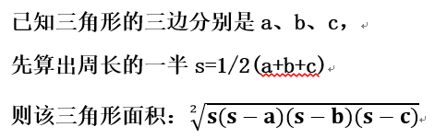

2.在第1题的基础上完善3个形状类，圆形（属性半径：r）、三角形（属性三边长：a、b、c）、方形 （属性长宽：a、b）三个形状类，并增加或修改计算周长、面积的成员方法。在测试类中测试这三个类。

**3.**实现一个接口，接口中有抽象方法getDistance(Object obj)，可以计算距离。

定义二维空间点类（DoubleDimensionPoint），实现上述接口，并进行距离测试（2,3）与（8,9）点的距离

定义三维空间点类（TripleDimensionPoint），实现上述接口，并进行距离测试（2,1,3）与（1,8,9）点的距离。

